A2023139Z2K10

答案　(1)3.2 m/s2　(2)0.9 m

解析　(1)对小球B受力分析，如图所示，

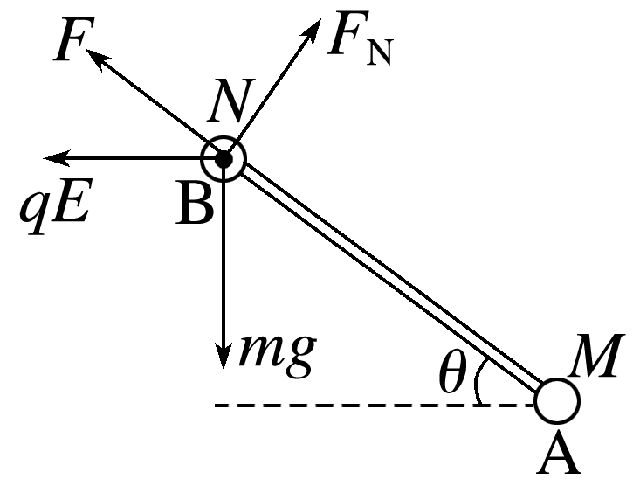

开始运动时小球B受重力、库仑力、杆的弹力和静电力，沿杆方向运动，

由牛顿第二定律得

*mg*sin *θ*－－*qE*cos *θ*＝*ma*，

代入数据解得*a*＝3.2 m/s2。

(2)小球B速度最大时所受合外力为零，

即*mg*sin *θ*－－*qE*cos *θ*＝0，

代入数据解得*r*＝0.9 m。